Navnenyt 22. juni 2021
Blev tiltrukket af jargonen og det gode købmandskab
Brian Jensen Clausen, der er ekstern sælger i Bygma Aarhus, har 25-års jubilæum den 1. juli.
Da Brian Jensen Clausen afsluttede handelsskolen, blev han tilbudt læreplads som tøjsælger. Men hans forældre mente, at han kom lidt for let til det hele. De opfordrede ham til i stedet at søge ind i trælastbranchen, hvilket skulle vise sig at være en god beslutning. Brian kom i tømmerhandlerlære hos Reimars Tømmerhandel i Silkeborg, der senere blev overtaget af Bygma.
Arbejdede flere steder i koncernen
”Jeg var tiltrukket af jargonen i branchen og det gode købmandskab” fortæller Brian. ”Efter læretiden blev jeg ansat i Galten Tømmerhandel, som i dag også er Bygma-ejet, hvor jeg beskæftigede mig med ekspedition og logistik. I sommeren 96 fik jeg tilbudt en stilling som lagerekspedient i Hasselager Trælast. Tømmerhandelen købte nabogrunden med et parcelhus, som jeg fik lov at bo i de næste 3 år”.
Med kollegaerne i baghaven
Netop naboskabet til arbejdspladsen gav Brian og hans daværende kæreste, nu hustru Camilla, nogle af karrierens bedste oplevelser. ”Vi var rigtigt gode til at holde fester og medarbejderarrangementer i firmaet; det gjorde en masse for sammenholdet.”
I Hasselager tog karrieren fart og Brian Jensen Clausen blev først lager- og logistikchef og derefter sælger. I 2003 kom han til Bygma Aarhus, hvor han arbejder i dag. Familien var allerede da flyttet tilbage til Silkeborg.
Et gyldent råd
Brian holder af det uventede og af at han aldrig ved, hvad arbejdsdagen bringer. ”Det er dejligt at yde god service til de faste kunder, og at udvide kundekredsen med nye kunder. Det er altid nogle meget forskellige opgaver, de skal have løst. Internt har vi en lille salgskonkurrence på daglig basis om hvem der kan sælge mest af et bestemt produkt; det kan være fodlister, beslag eller hvad som helst. Det udfordrer os som sælgere og styrker det gode kollegaskab.
Og så fik jeg engang et råd af en tidligere regionschef. ”Når du er på kursus, så tag altid en øl med kollegerne bagefter”. Det har jeg fulgt, og det har betydet et stort og brugbart netværk internt i organisationen”.
Privat bor Brian Jensen Clausen sammen med hustruen Camilla i Funder uden for Silkeborg, hvor de begge stammer fra. Sammen har de to døtre på 16 og 18 år. Fritiden går primært med jagt, når tiden tillader det. Tidligere spillede Brian også fodbold; i dag nyder han mest at se kampene med Silkeborg IF.
25-års jubilæet den 1. juli fejres med en reception for kunder, leverandører og øvrige forretningsforbindelser kl. 13-16.
Bygma Gruppen beskæftiger ca. 2.500 ansatte fordelt på mere end 100 forretningsenheder i hele Norden. Koncernen er den største danskejede leverandør til byggeriet, med aktiviteter inden for salg og distribution af byggematerialer. Bygma Gruppen omsatte i 2020 for 9,4 mia. DKK.

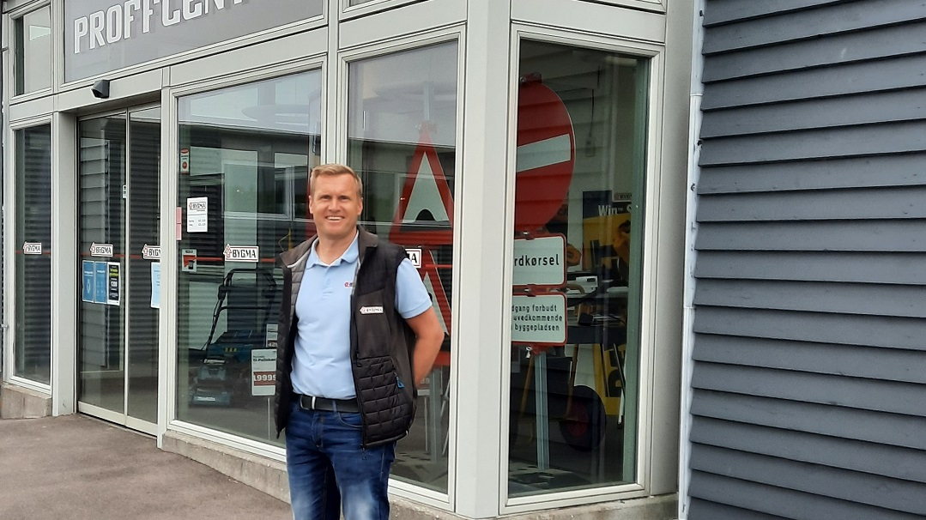
Billedtekst:
Ekstern sælger Brian Jensen Clausen fra Bygma Aarhus har 25-års jubilæum den 1. juli.

